# CAS客户端学习笔记

基本结构图：

# 环境搭建

参考文档：

官网：<https://www.apereo.org/projects/cas>

<https://wiki.jasig.org/display/CASUM/Home>

服务器：<https://github.com/apereo/mod_auth_cas>

客户端：<https://github.com/apereo/java-cas-client>

<https://github.com/cas-projects/cas-sample-java-webapp>

架构图：

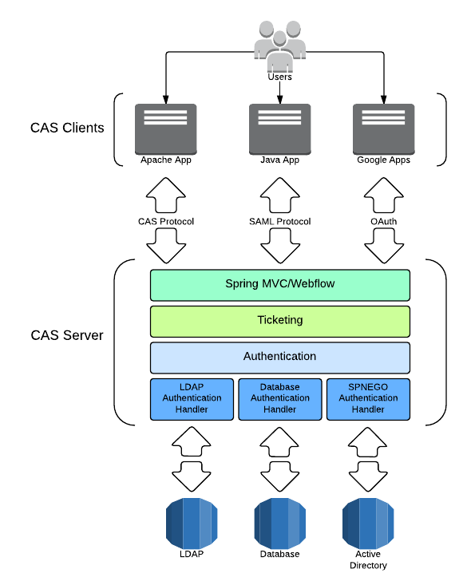

# 完整版参考链接(未验证)

<https://apereo.github.io/cas/4.2.x/installation/Maven-Overlay-Installation.html>

# 服务端配置

## 参考链接

官网推荐方式：

<https://apereo.github.io/cas/5.2.x/installation/Maven-Overlay-Installation.html>

github demo地址：

<https://github.com/apereo/cas-overlay-template>

博客：

<https://wiki.jasig.org/display/CASUM/Best+Practice+-+Setting+Up+CAS+Locally+using+the+Maven+WAR+Overlay+Method>

## 基本配置(不配置不能使用json配置支持http)

#### 增加json初始化设置（测试使用）

cas.serviceRegistry.initFromJson=true

* + 1. **支持http**

\WEB-INF\classes\services\HTTPSandIMAPS-10000001.json

"serviceId" : "^(https|imaps)://.*" 中添加http后："serviceId" : "^(https|imaps|http)://.*",

* + 1. **默认登录用户**

cas.authn.accept.users=casuser::Mellon

* + 1. **访问路径**

当前本机环境：<http://localhost:8088/cas/login>

## 自定义服务端

参考链接：

官网网址：

<https://apereo.github.io/cas/5.2.x/installation/Configuration-Server-Management.html>

# 客户端配置

## 参考链接

官网整体架构介绍：

<https://apereo.github.io/cas/5.2.x/planning/Architecture.html>

github使用说明：

<https://github.com/apereo/java-cas-client>

博客教程：

<https://wiki.jasig.org/display/CASUM/Demo>

## 4.2. 访问路径

本机路径：<http://localhost:8080/study-cas-client>